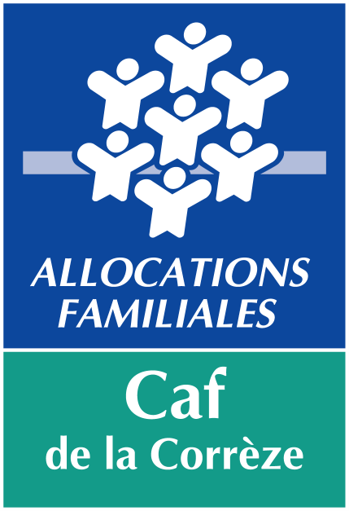Annexe 1

APPEL A PROJETS

SEJOURS CAMPS ALSH DES ENFANTS ET
DES JEUNES DE 6 A 18 ANS

Document à compléter

Identité du gestionnaire :

Adresse :

Personne à contacter :
Téléphone : Adresse mail :
Présentation du groupe de jeunes
Nombre de jeunes concernés :
Nombre de filles :
Nombre de garçons :
Description générale du séjour

Comment est né le projet de séjour ?

Quels sont les objectifs recherchés ?

Déroulement et contenu (actions précises développées dans ce projet) ?

En quoi les jeunes participent-ils à la conception du projet ?

Quels sont les objectifs pédagogiques pour le groupe de jeunes ?

Quels sont les moyens mis en œuvre (financiers, humains, techniques) dans la réalisation de ce projet ?

En quoi ce projet favorise t’il l’implication des jeunes ?

Quelles sont les modalités prévues pour évaluer le projet ?

Barème des participations familiales applicables au séjour :

Date prévisionnelle de réalisation du séjour

Date de début : Date de fin :
Lieu du séjour :

Nom et qualité du signataire :

Date :

Signature Cachet du gestionnaire

